Grad Komiža, Grad Vis, Nautički centar Komiža d.o.o. i Gradina Vis d.o.o. pozivaju Vas na sudjelovanje u prvoj dioničkoj radionici

„Plan upravljanja, aktivnosti i suradnici“
- siječnja 2018. u 17:00 sati
Hrvatski dom

Plan upravljanja kao strateški dokument definira stratešku, jasnu i dugoročnu politiku upravljanja određenim područjem i doprinosi boljoj raspodijeli resursa i komunikaciji sa dionicima. Stoga će se izradi Plana upravljanja Geoparkom Viški arhipelag pristupiti uključivanjem zainteresiranih dionika u proces izrade, ali i njegove provedbe.

Tijekom radionice će se:
• prezentirati dosad provedene aktivnosti s ciljem uspostave Geoparka
- predstaviti proces izrade Plana upravljanja
• radom u grupi izraditi prijedloge aktivnosti i suradnika Plan upravljanja

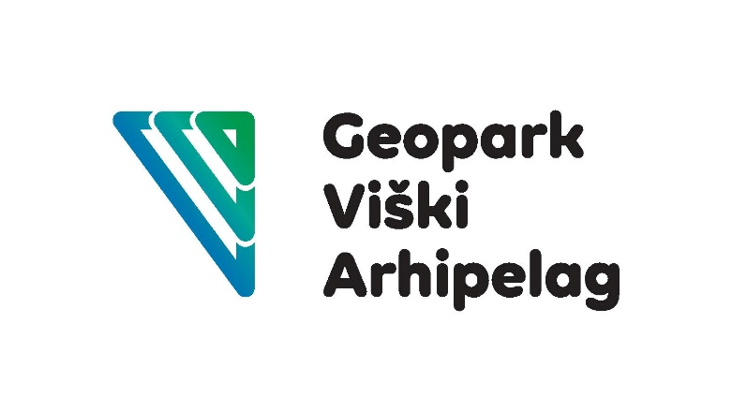
Pozivamo Vas na aktivno sudjelovanje u radionici jer će te na taj način dati dragocjen doprinos u izradi učinkovitog Plana upravljanja.

